Рекомендации родителям детей, временно находящихся на дистанционном обучении

- В первую очередь следует сохранить и поддерживать для себя и ребенка привычный распорядок и ритм дня (время сна и бодрствования, время начала уроков, их продолжительность, «переменки» и пр.). Резкие изменения режима дня могут вызвать существенные перестройки адаптивных возможностей ребенка и привести к излишнему напряжению и стрессу.
- Родителям и близким ребенка важно самим постараться сохранить спокойное, адекватное и критичное отношение к происходящему. Эмоциональное состояние ребенка напрямую зависит от состояния взрослого (родителей, близких). Опыт родителей из других стран показывает, что потребуется некоторое время на адаптацию к режиму самоизоляции, и это нормальный процесс. Ведите себя спокойно, сдержанно, не избегайте отвечать на вопросы детей о вирусе и т. д., но и не погружайтесь в длительные обсуждения ситуации пандемии и ее рисков. Не смакуйте подробности «ужасов» из интернет сетей!
- Постарайтесь разобраться в рекомендациях, которые Вы получаете от школы по организации дистанционного обучения детей. Ориентируйтесь только на официальную информацию, которую Вы получаете от классного руководителя и администрации школы. Школе также нужно время на то, чтобы организовать этот процесс. В настоящее время существует целый ряд ресурсов, помогающих и родителям, и педагогам в дистанционном обучении. Многие родители уже используют эти платформы, поскольку они содержательно связаны с образовательными программами.
- Родители и близкие школьников могут повысить привлекательность дистанционных уроков, если попробуют «освоить» некоторые из них вместе с ребенком. Например, можно задать ребенку вопросы, поучаствовать в дискуссии и тогда урок превратится в увлекательную, познавательную игру-занятие. Для ребенка — это возможность повысить мотивацию, а для родителей — лучше узнать и понять своих детей.
- Во время вынужденного нахождения дома Вам и ребенку важно оставаться в контакте с близким социальным окружением (посредством телефона, мессенджера) однако необходимо снизить общий получаемый информационный поток (новости, ленты в социальных сетях). Для того чтобы быть в курсе актуальных новостей, достаточно выбрать один новостной источник и посещать его не чаще 1—2 раз в день (например, утром — после утренних дел, ритуалов, важно какое-то время побыть в покое — и вечером, но не позже чем за 2 часа до сна), это поможет снизить уровень тревоги. При общении с близкими старайтесь не центрироваться на темах, посвященных коронавирусу, и других темах, вызывающих тревогу.
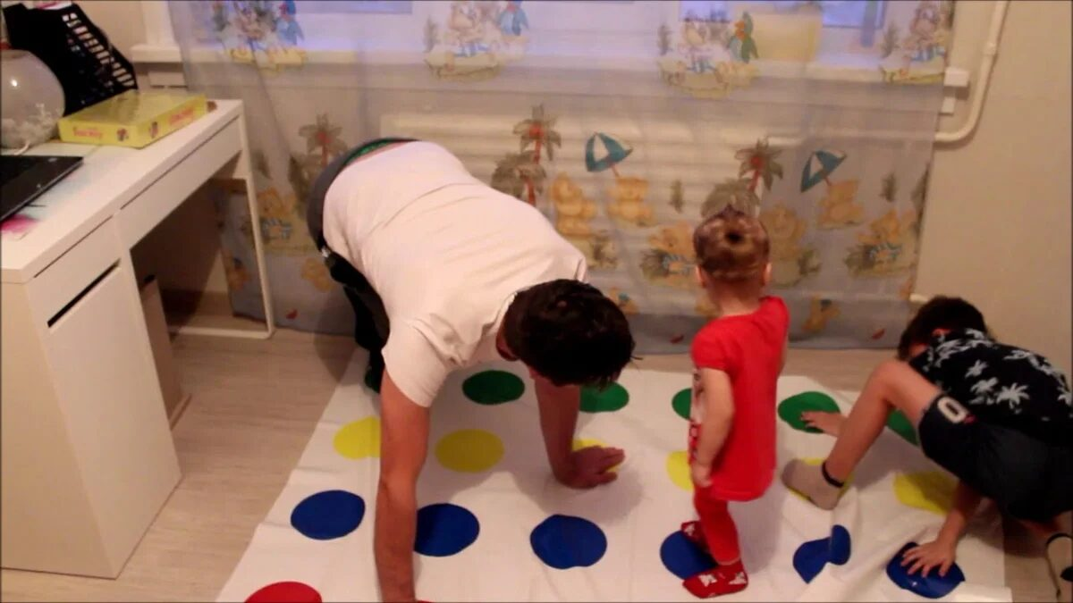
- Для общения с близкими посоветуйте ребенку избегать социальных сетей переполненных «информационным шумом», а иногда и дезинформацией. Выберите сами один мессенджер (например, Тelegram, WhatsApp, Viber) и попробуйте перенести важное общение туда. Лучше избегать частого посещения чатов с обсуждением актуальной ситуации в мире. Достаточно заходить туда 1—2 раза в день. Любой чат в мессенджерах можно поставить на бесшумный режим и лишь при необходимости заходить туда.
- Надо предусмотреть периоды самостоятельной активности ребенка (не надо его все время развлекать и занимать) и совместные со взрослым дела, которые давно откладывались. Главная идея состоит в том, что пребывание дома — не «наказание», а ресурс для освоения новых навыков, получения знаний, для новых интересных дел.
- Находясь дома, ребенок может продолжать общаться с классом, друзьями (звонки, ВК, групповые чаты). Родители могут подсказать идеи проведения виртуальных конкурсов (например, позитивных мемов и пр.) и иных позитивных активностей. Можно предложить подросткам начать вести собственные видеоблоги на интересующую тему (спорт, музыка, кино, кулинария).

